
Федеральное государственное автономное образовательное
учреждение высшего образования
«Национальный исследовательский университет ИТМО»

Отчёт по лабораторной работе 1

Тема: Перевод чисел между различными системами счисления
Вариант 15

Выполнил: студент группы Р3132 Салпагаров Эльдар Эльбрусович
Проверил: Бострикова Дарья Константиновна, преподаватель практики

Дата сдачи: 25 сентября
Санкт-Петербург 2025
Содержание:
№1……………………………………………………………………………………………2
№2……………………………………………………………………………………………2
№3……………………………………………………………………………………………3
№4……………………………………………………………………………………………3
№5……………………………………………………………………………………………3
№6……………………………………………………………………………………………3
№7……………………………………………………………………………………………3
№8……………………………………………………………………………………………4
№9……………………………………………………………………………………………4
№10………………………………………………………………..…………………………4
№11………………………………………………………………………..…………………4
№12……………………………………………………………………………..……………5
№13…………………………………………………………………………..………………5
Дополнительное задание……………………………………………………………………5
Вывод…………………………………………………………………………………………5
Список литературы…………………………………………………………………………..6

Цель выполнения лабораторной работы:
Изучить различные системы счисления и научиться ими пользоваться.

№1
84882₁₀ = 10204012₅
Число | 84882 | 16976 | 3395 | 679 | 135 | 27 | 5 | 1
Остаток | 2 | 1 | 0 | 4 | 0 | 2 | 0 | 1

№2
41716₉ = 27555₁₀
6*9⁰ + 1*9¹ + 7*9² + 1*9³ + 4*9⁴ = 27555
№3
58516₁₁ = 137781₉
6*11⁰ + 1*11¹ + 5*11² + 8*11³ + 5*11⁴ = 84475₁₀
84475₁₀ = 137781₉
Число | 84475 | 9386 | 1042 | 115 | 12 | 1
Остаток | 1 | 8 | 7 | 7 | 3 | 1

№4
10,84₁₀ = 1010,11010₂
10₁₀ = 1010₂
0,84₁₀ = 0,11010₂
0,84*2 = 1,68 | 0,68*2 = 1,36 | 0,36*2 = 0,72 | 0,72*2 = 1,44 | 0,44*2 = 0<88
1 | 1 | 0 | 1 | 1

№5
82,4F₁₆ = 10000010,01001111₂
8₁₆ = 1000₂
2₁₆ = 0010₂
4₁₆ = 0100₂
F₁₆ = 1111₂

№6
33,47₈ = 11011,100111₂
3₈ = 011₂
4₈ = 100₂
7₈ = 111₂
№7
0,011101₂ = 0,74₁₆
0111₂ = 7₁₆
0100₂ = 4₁₆
№8
0,000101₂ = 0*2⁻¹ + 0*2⁻² + 0*2⁻³ + 1*2⁻⁴ + 0*2⁻⁵ + 1*2⁻⁶ = 0,078125₁₀
№9
F6,8D₁₆ = 246,55078125₁₀
6*16⁰ + 15*16 = 246₁₀
8*16⁻¹ + 13*16⁻² = 0,55078125
№10
140301_{fact} = 1219₁₀
1*1! + 3*3! + 4*5! + 1*6! = 1219
№11
175₁₀ = 10001010010_{fib}
2+8+21+144 = 175
№12
-1 20 -2 4 = -5117₁₀
4*9⁰ + (-2)*9 + 2*9³ + (-1)*9⁴ = -5117₁₀
№13
3579₁₀ = 454011_{fact}
число | 3579/2 | 1789/3 | 596/4 | 149/5 | 29/6 | 4/7
остаток | 1 | 1 | 0 | 4 | 5 | 4

Дополнительное задание:
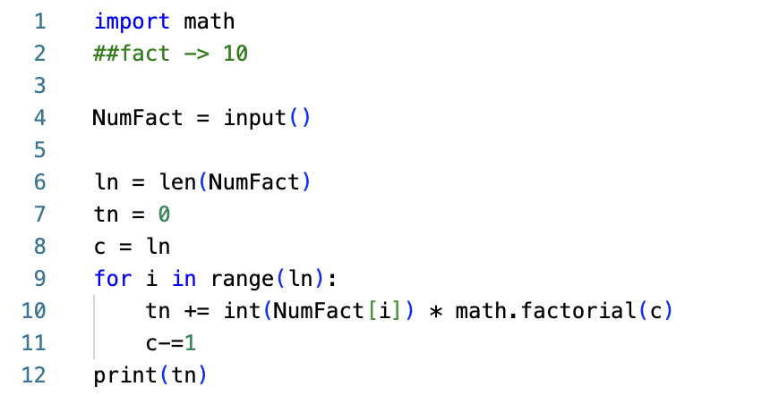

Вывод:
Научился использовать различные системы счисления, понял для чего они нужны.

Список литературы:
- Балакшин П.В. – Информатика 2025–2026 Лекция 1 – URL: https://t.me/balakshin_students/347
- Орлов С. А., Цилькер Б. Я. Организация ЭВМ и систем: Учебник для вузов. 2-е изд. – СПб.: Питер, 2011

